Муниципальное автономное общеобразовательное учреждение «Коктюльская средняя общеобразовательная школа»
структурное подразделение детский сад «Березка»
627046, Тюменская область, Ялуторовский район, с. Коктюль, ул.Школьная 13, тел.8(34535) 96-197
koktul_school@inbox.ru

Проект

«Здоровое питание –
основа процветания!»

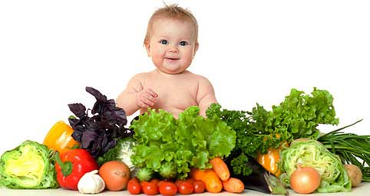

Цель проекта:
- Формирование у дошкольников представлений о продуктах, приносящих пользу организму, об организации здорового питания.


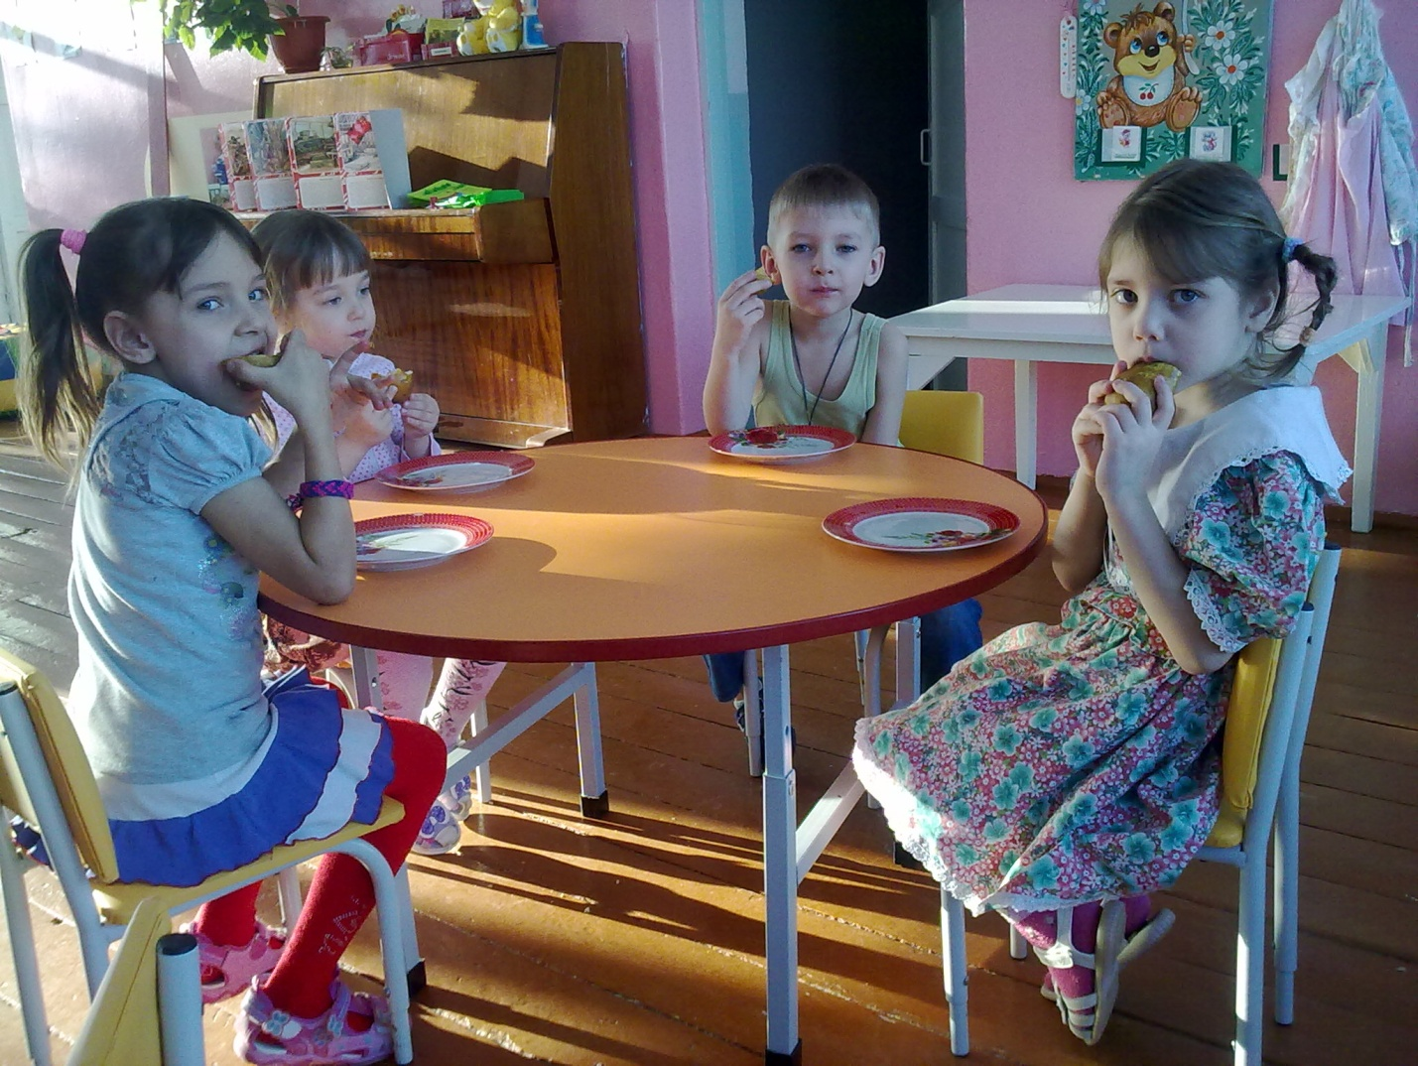
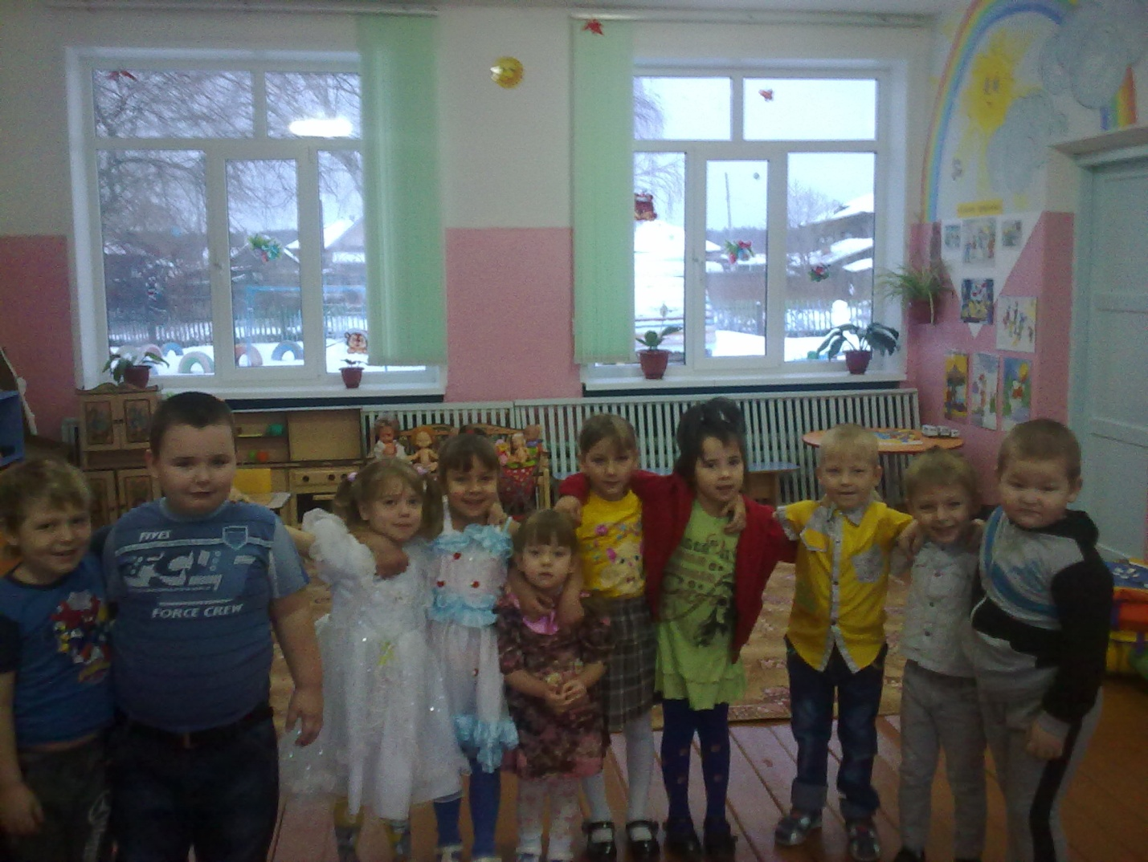

Задачи проекта:
1. Ознакомление детей с полезными свойствами овощей, витаминов и их значением для организма человека. 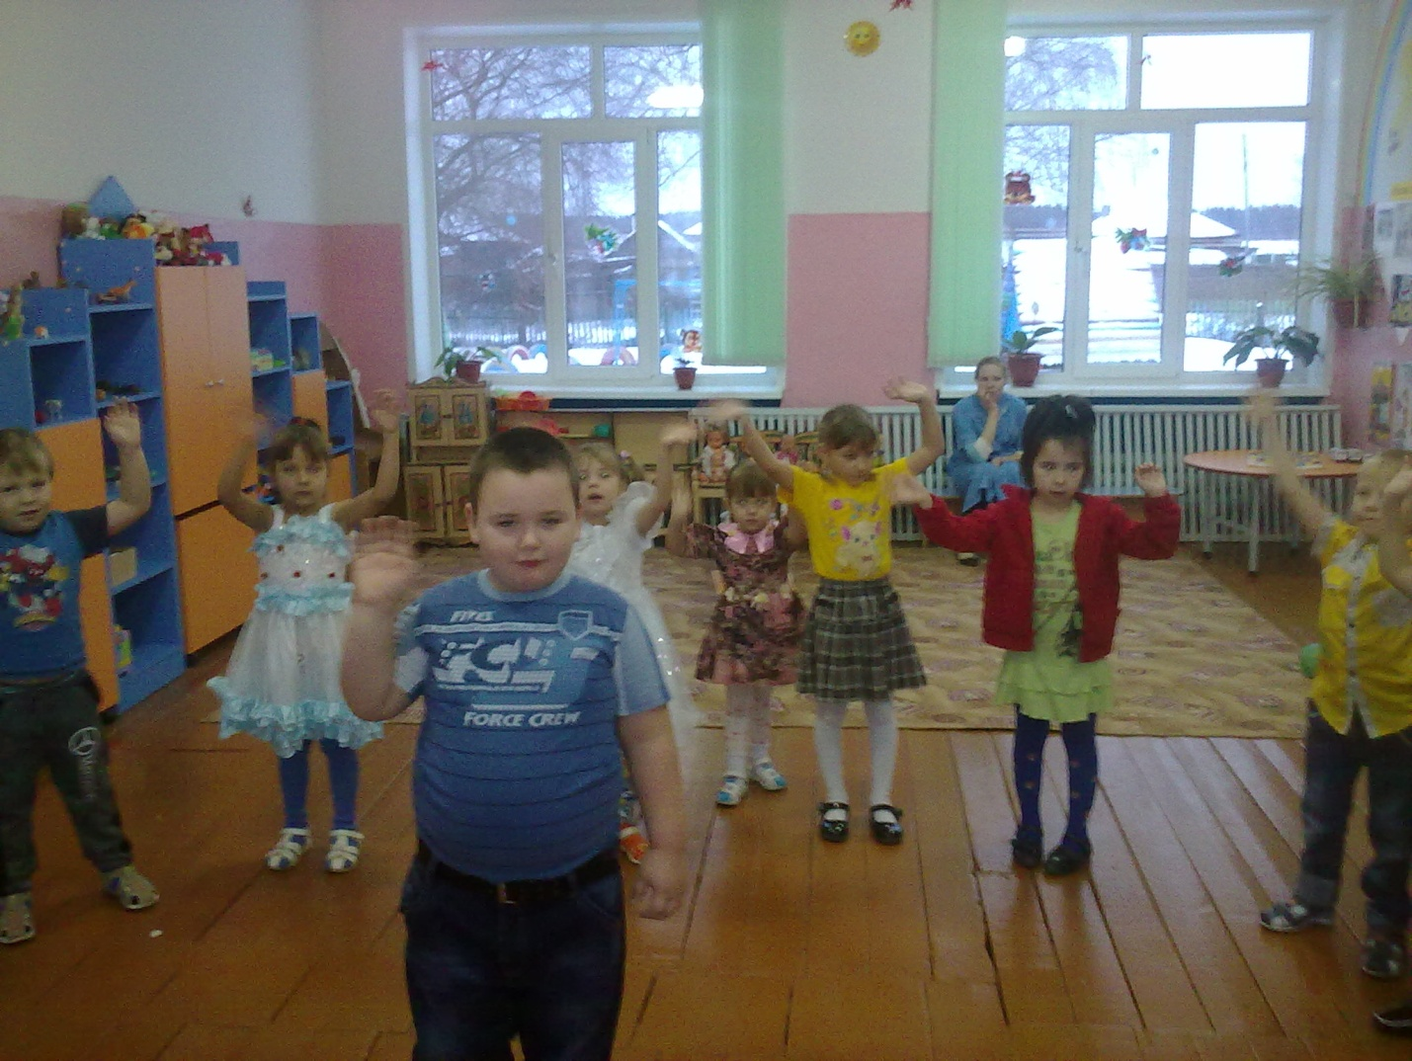
2. Вовлечение родителей в образовательное пространство детского сада.
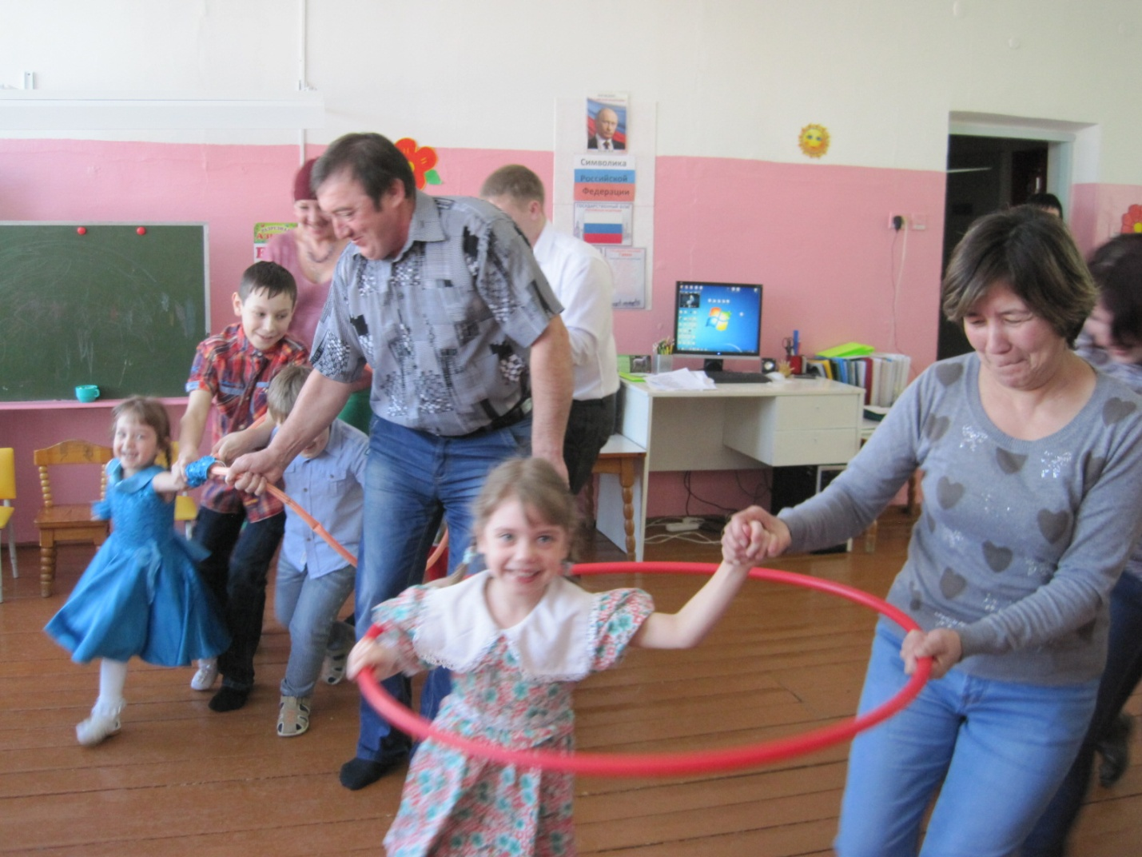

3.Расширять знания детей о продуктах здорового и нездорового питания, пропагандировать и рекламировать только здоровые продукты.

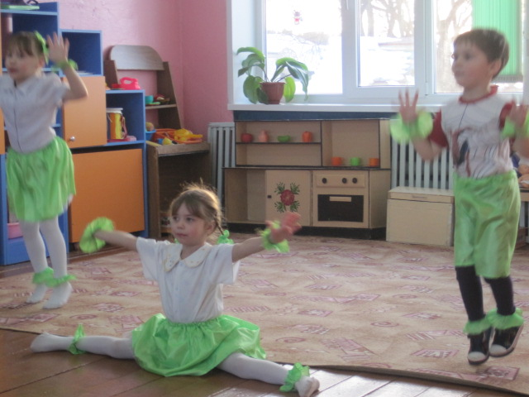
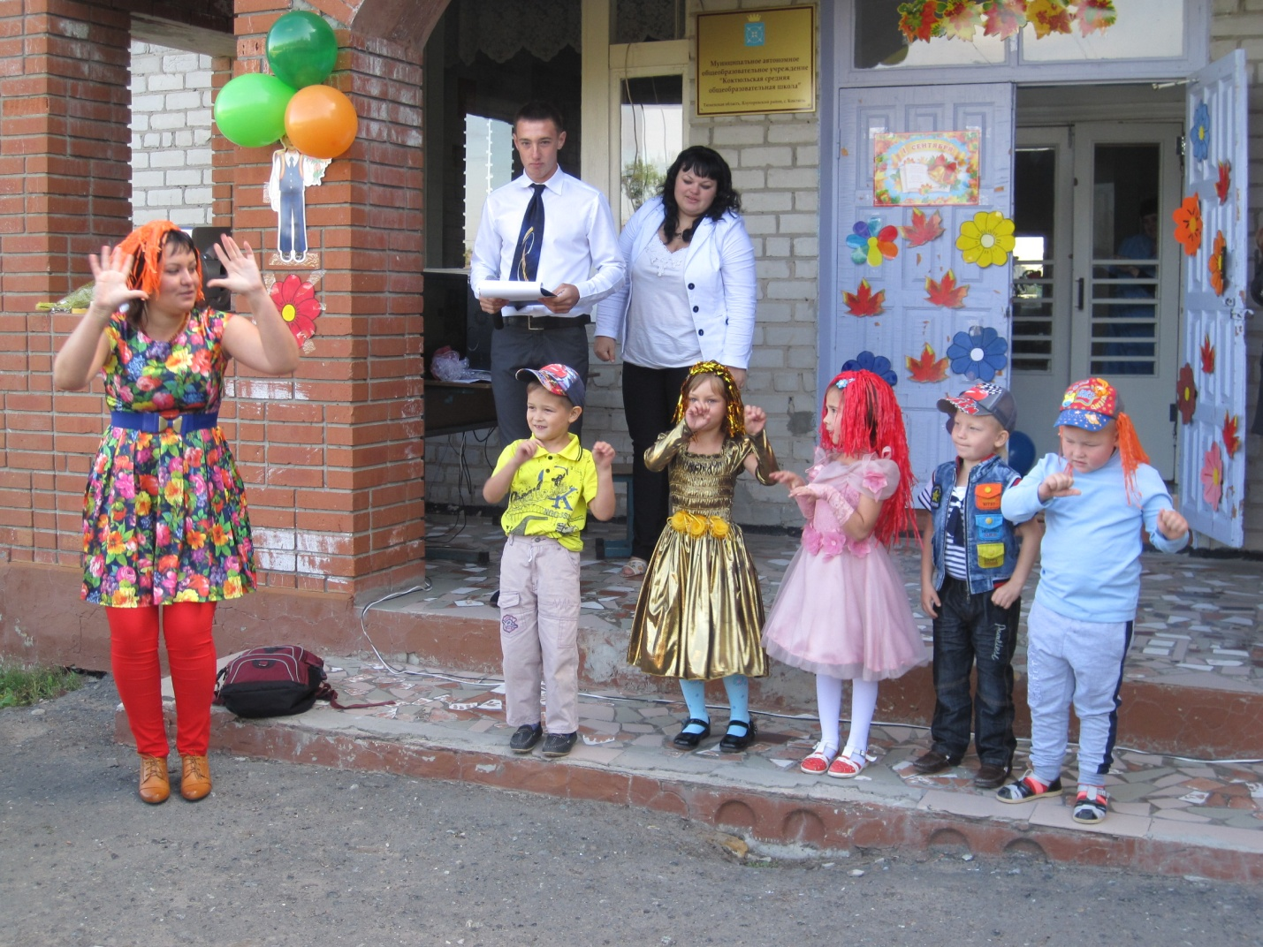

Здоровье ребенка превыше всего,
Богатство земли не заменит его
Здоровье не купишь, никто не продаст,
Его берегите, как сердце, как глаз.
Детское питание — вопрос актуальный для нашего времени.

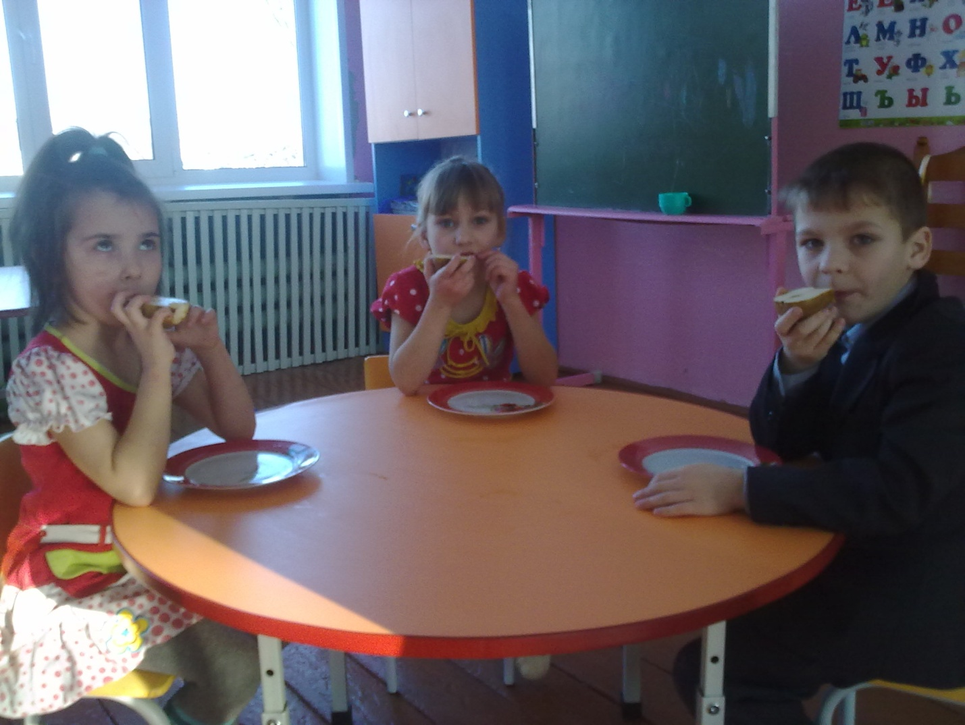

Дети становятся заложниками яркой рекламы ресторанов фаст-фуда и в выборе между полезной и вкусной, но вредной пищей, отдают предпочтение последнему.

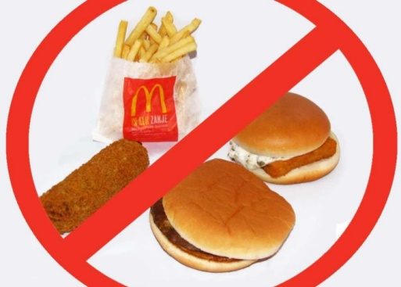

Вместе с тем растет осознание того, что необходимо возрождать культуру правильного питания.

Проведен эксперимент мамой воспитанника детского сада
«О вреде газированных напитков».
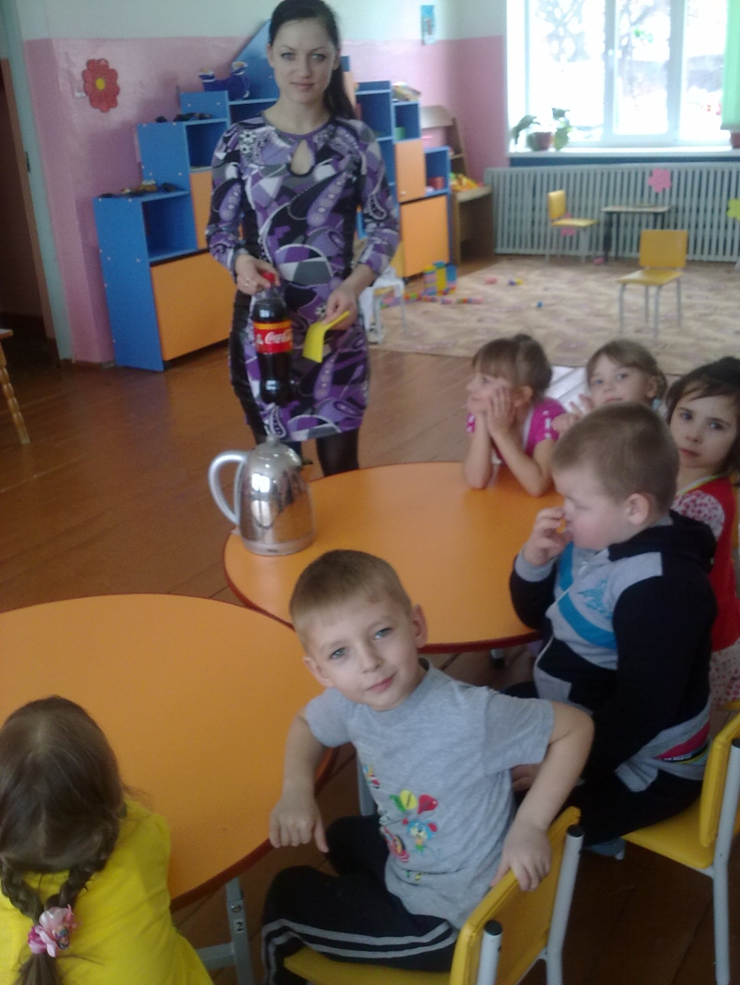

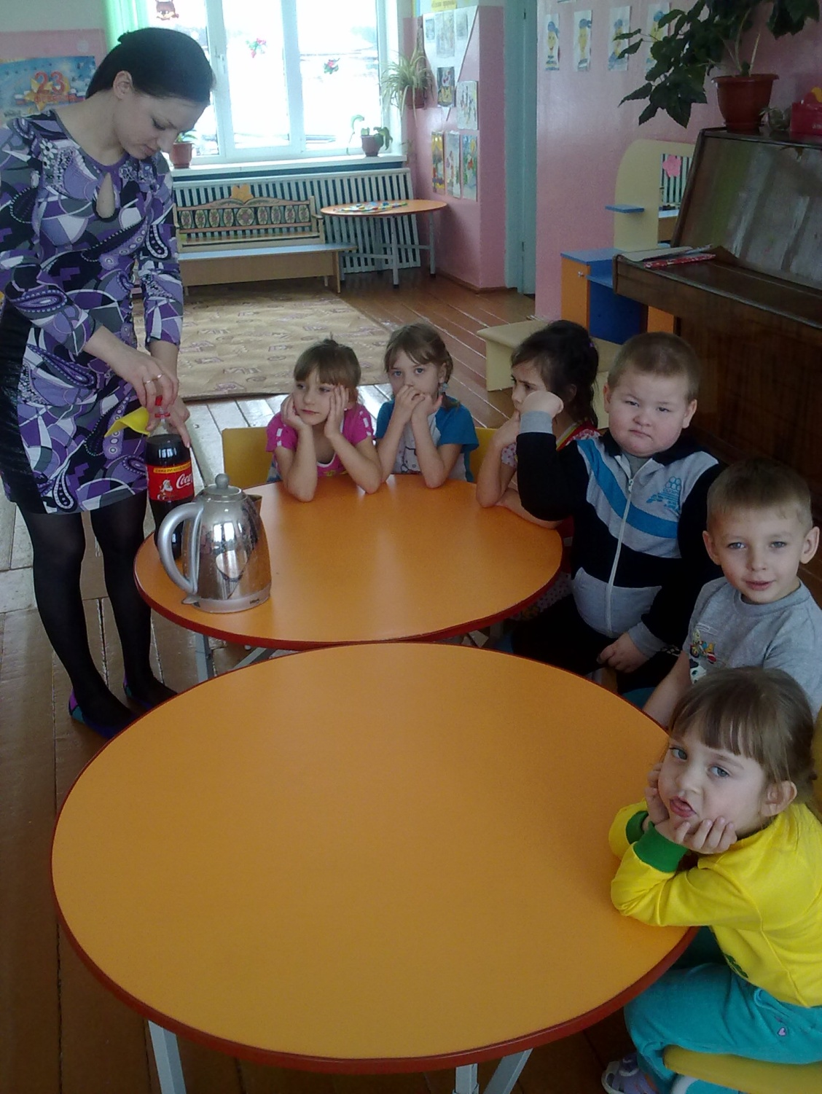

Ольга Владимировна с помощью газированной воды почистила чайник.

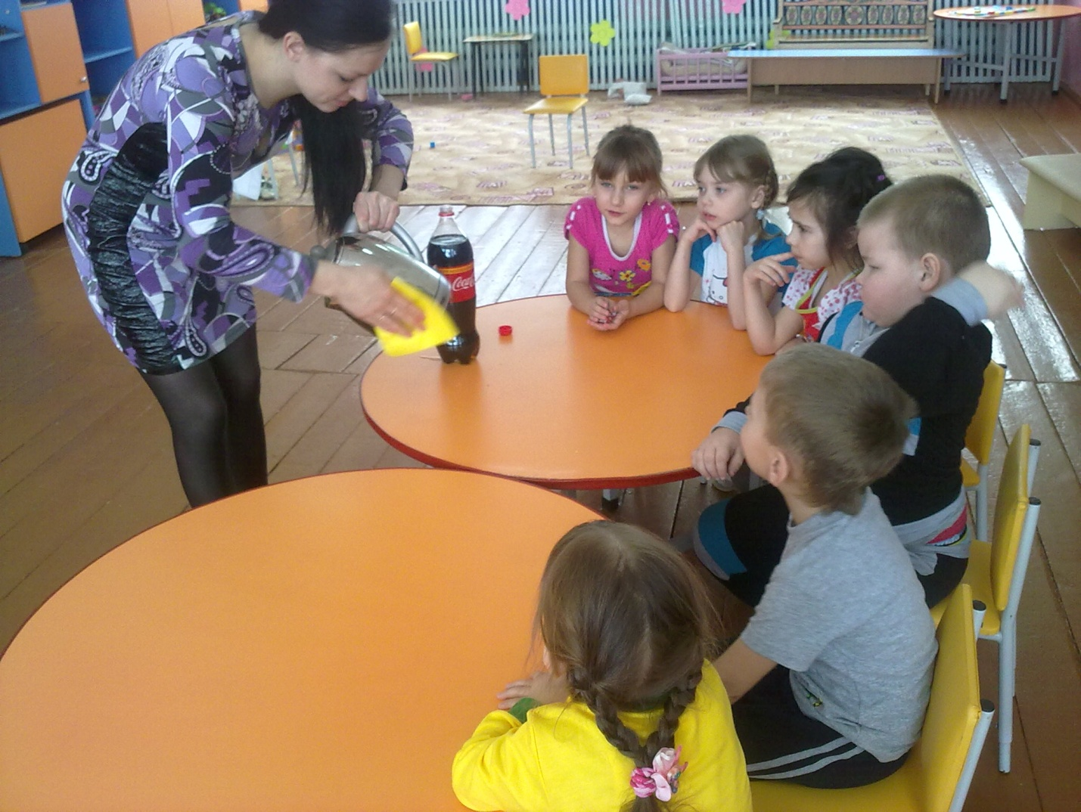

Результат: Чайник блестит!

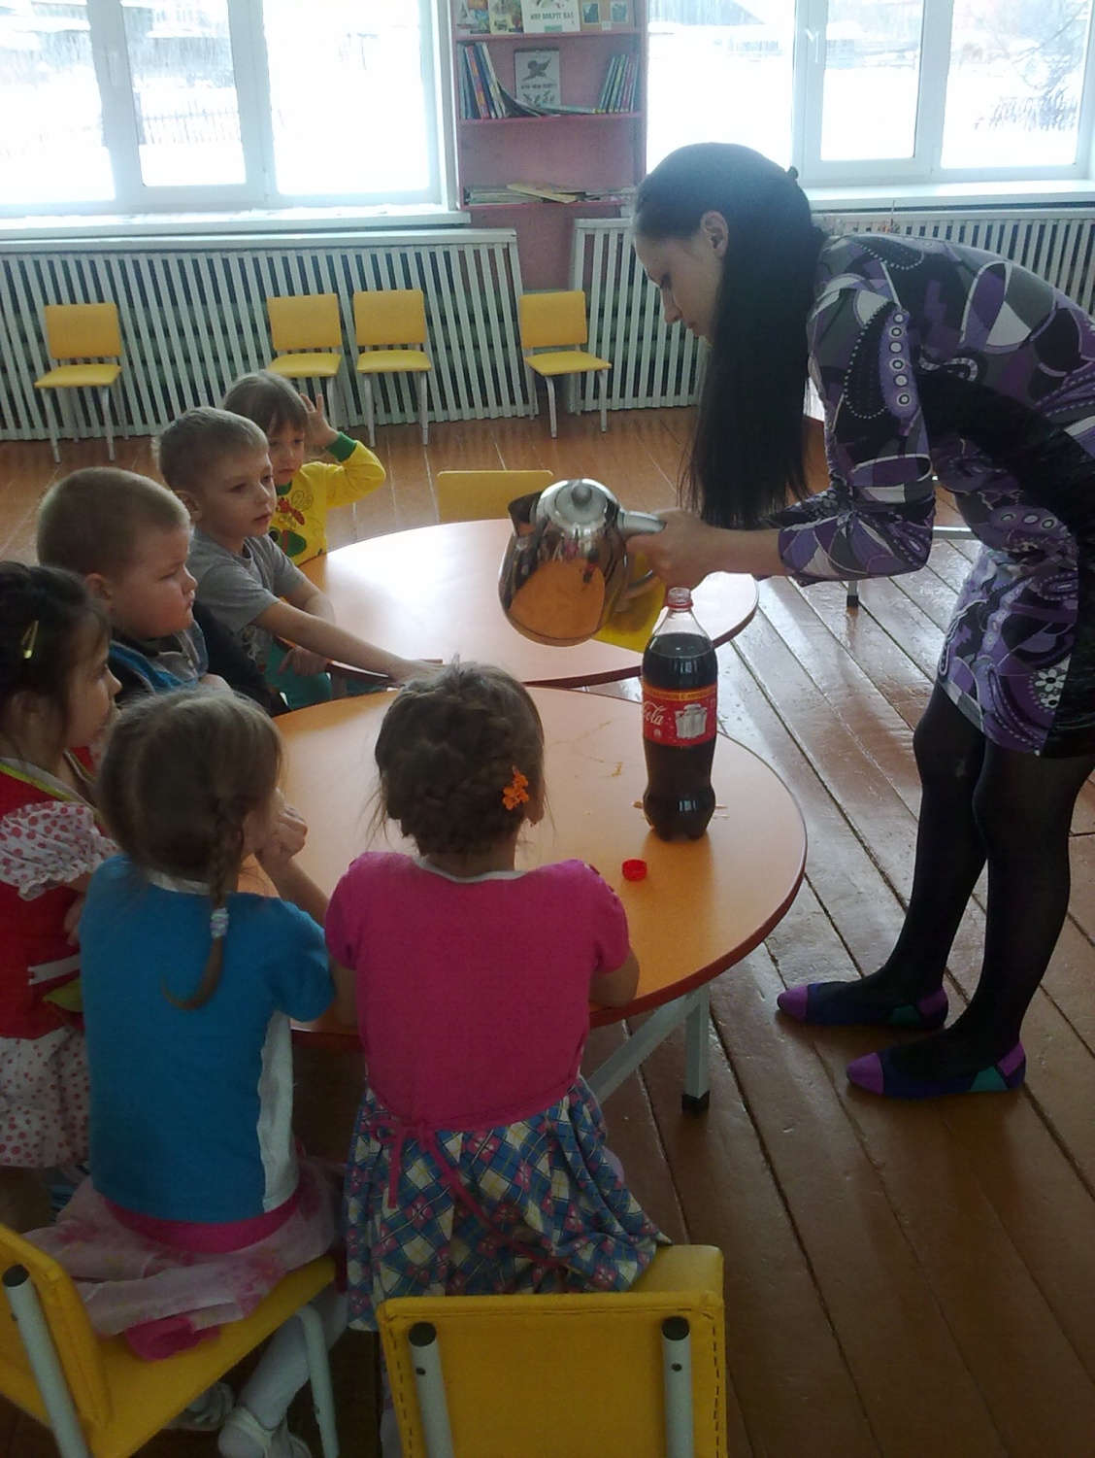

Далее помыли давно не пользующийся чайник. Он покрылся накипью.
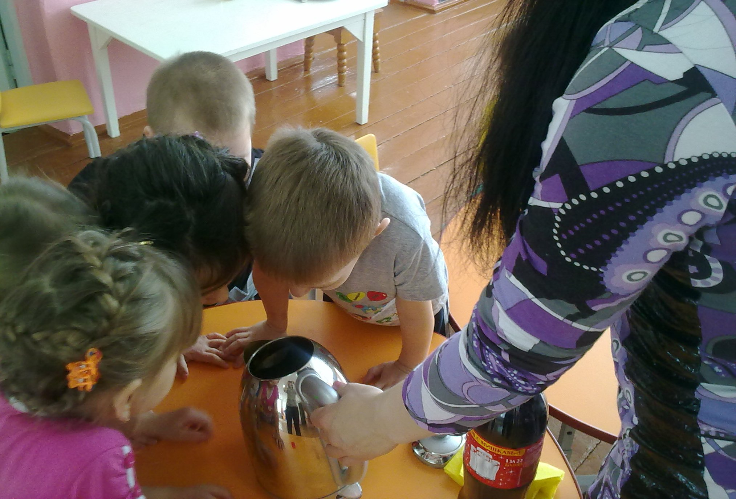

Налили в чайник газводы и поставили вскипятить.
Через 30 минут вылили газводу, помыли губкой.

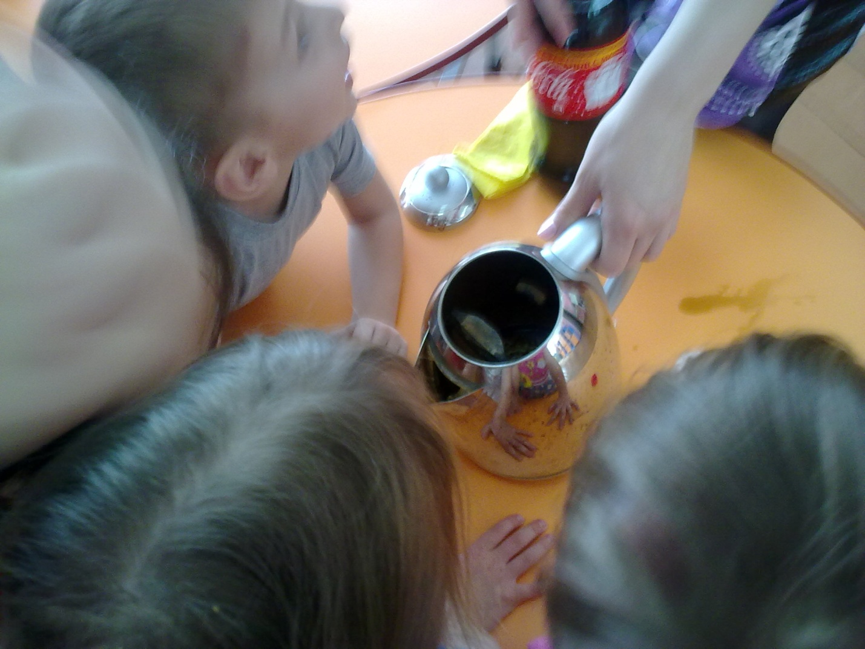
Вывод: если газированная вода чистит и удаляет накипь, грязь, то попадая в наш организм, так же «сьедает» все на своем пути, начиная с ротовой полости, принося вред.

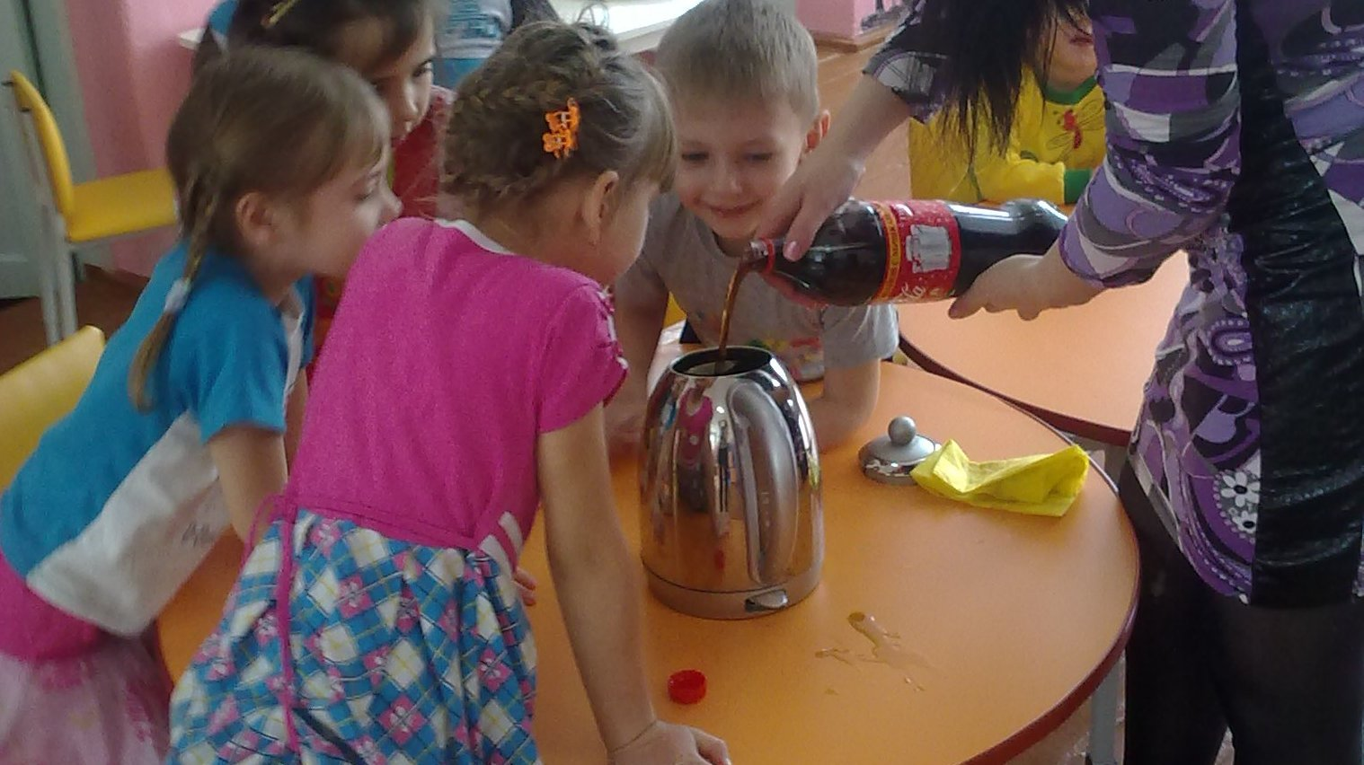

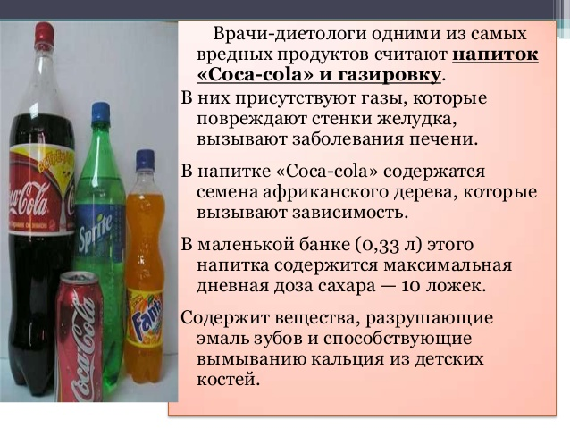

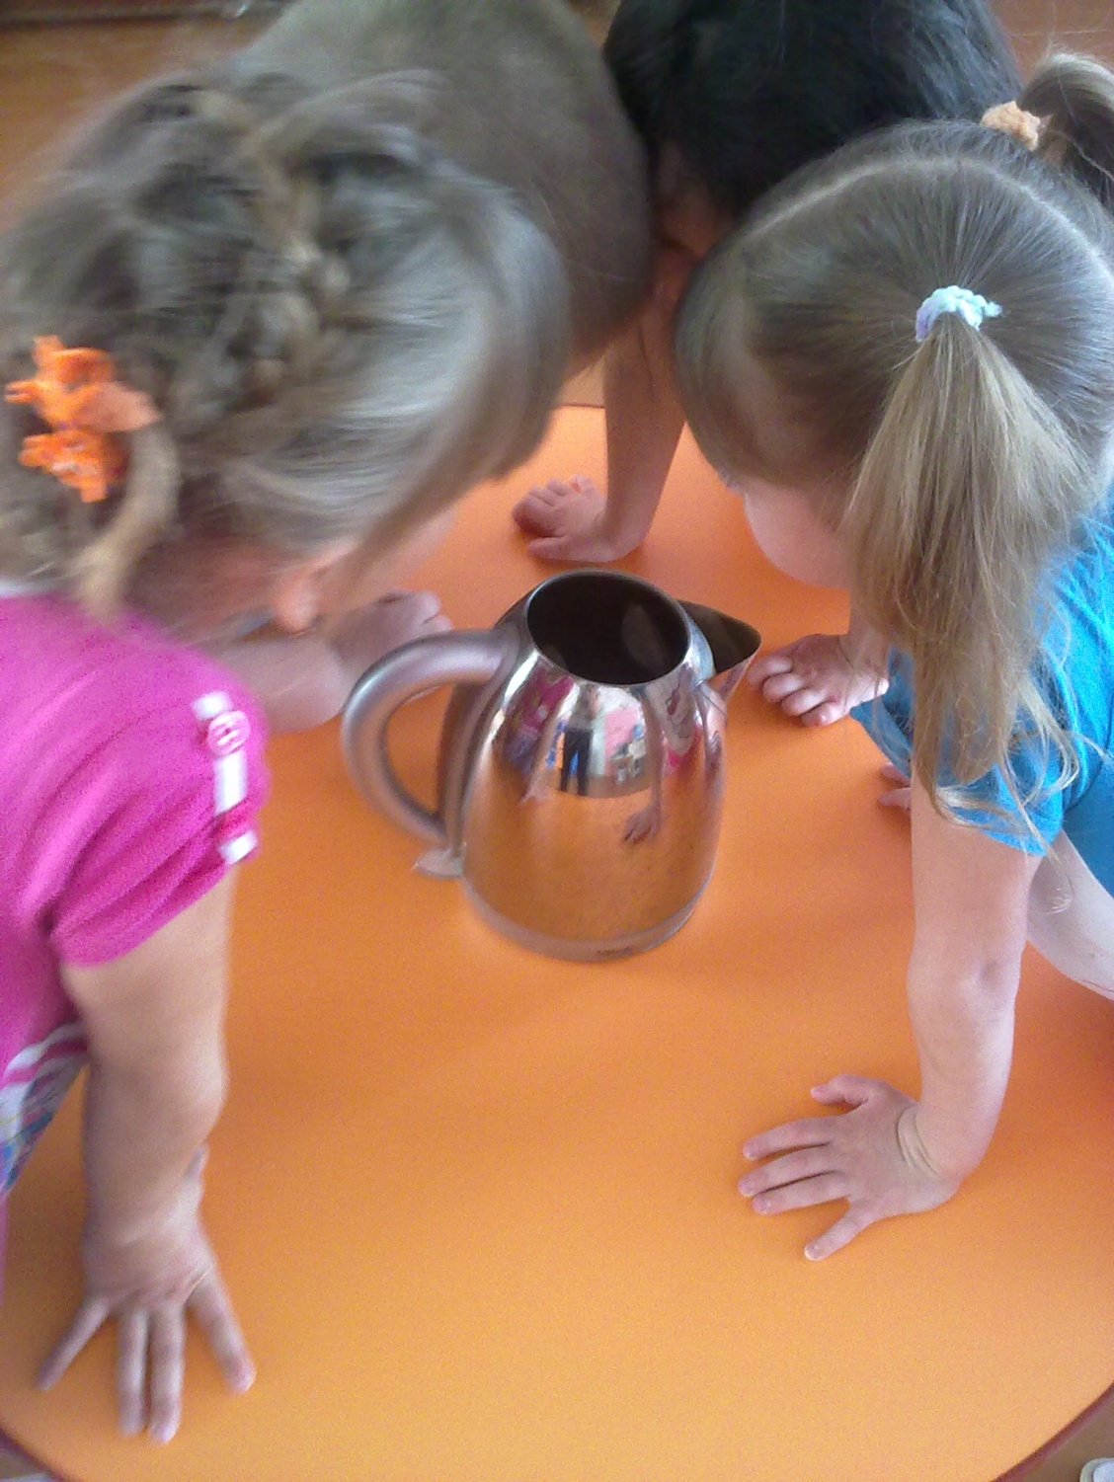

Результат: сильно застарелая накипь очистилась, осталась только чуть-чуть. Можно чайником пользоваться!

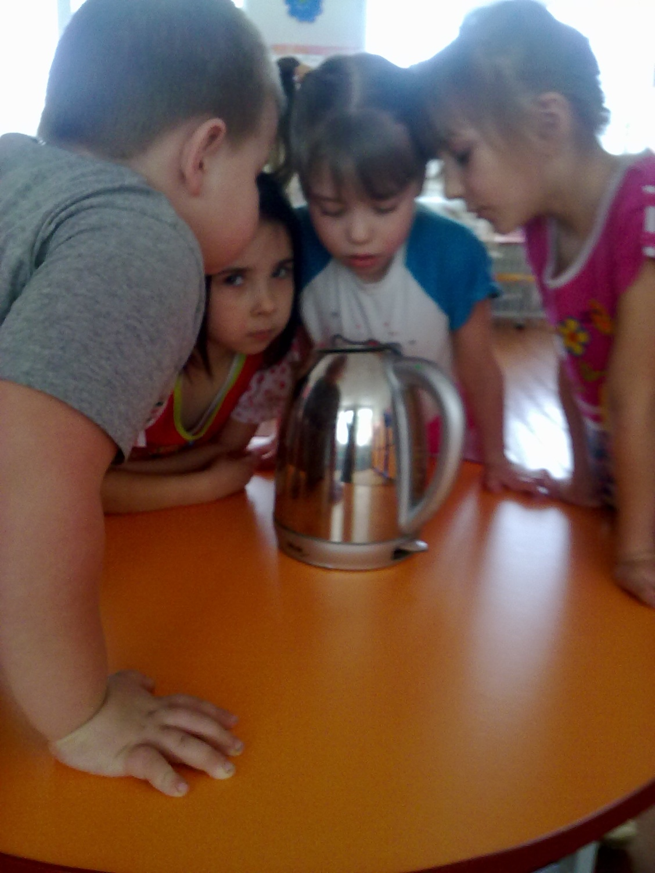

Воспитанники посетили пищеблок детского сада.
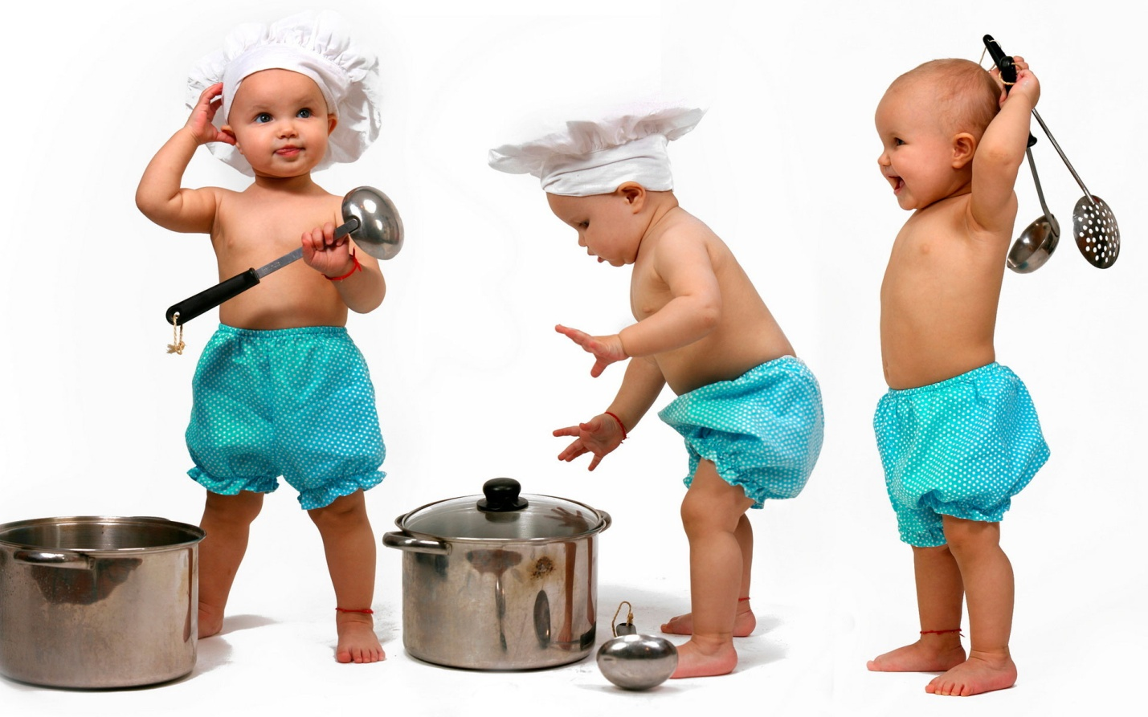

Ребятам показали как правильно хранить продукты питания.
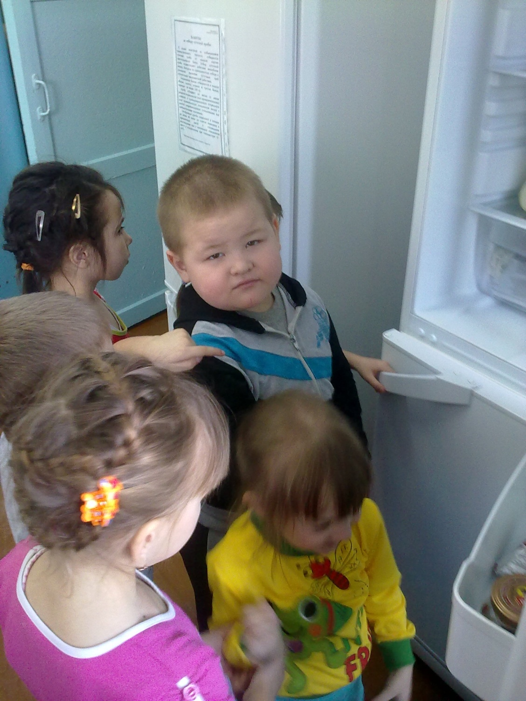
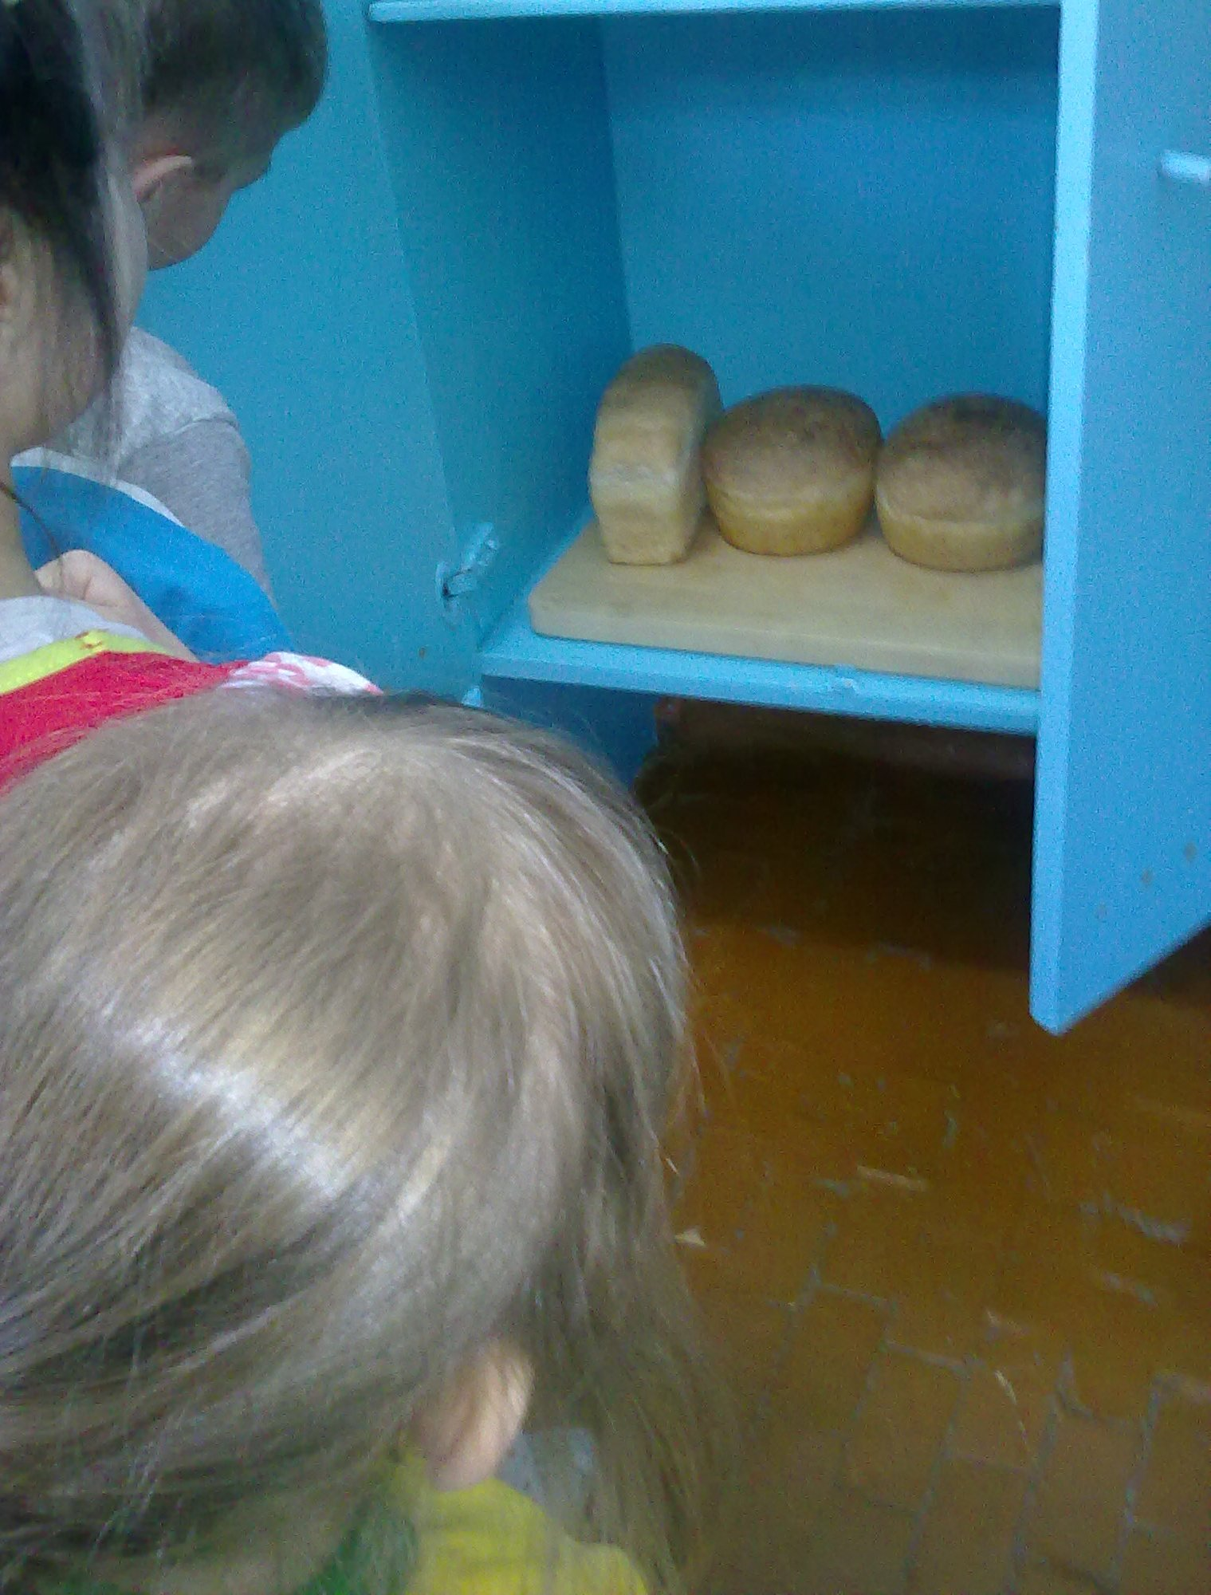

Повар продемонстрировал приготовление компота из свежих яблок.
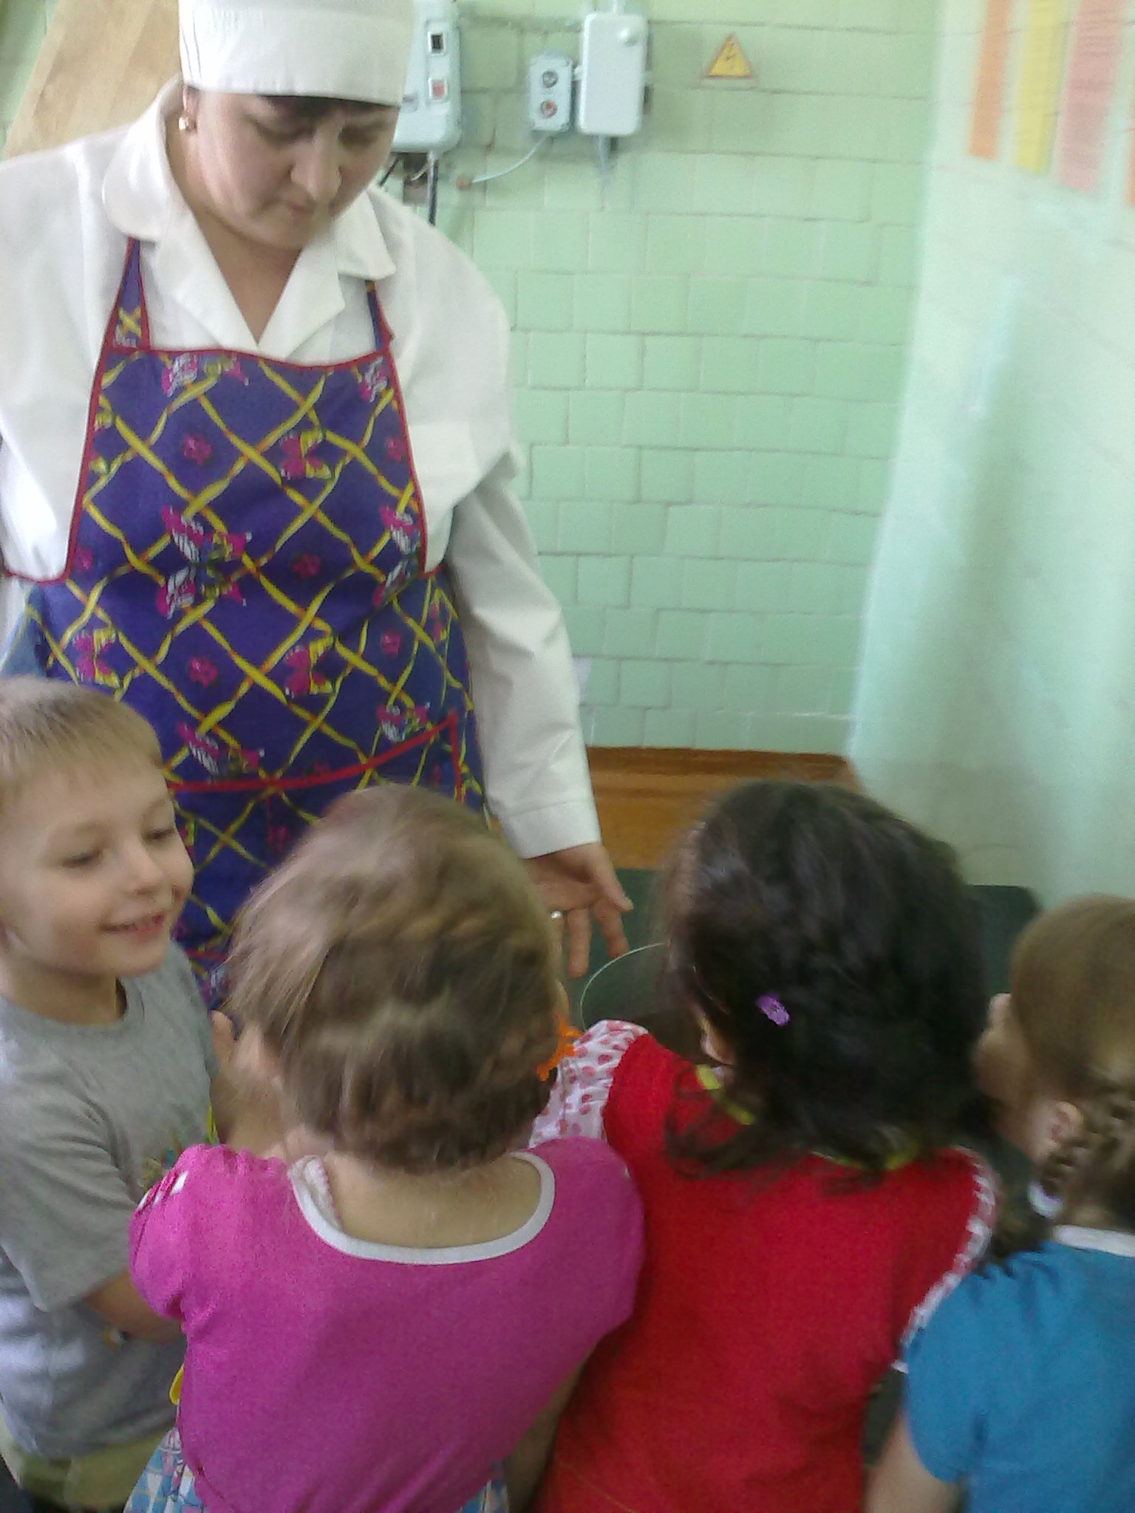

Ребята, сравнивая компот и газированную воду,
сделали вывод,
что компот – это продукт здорового питания!

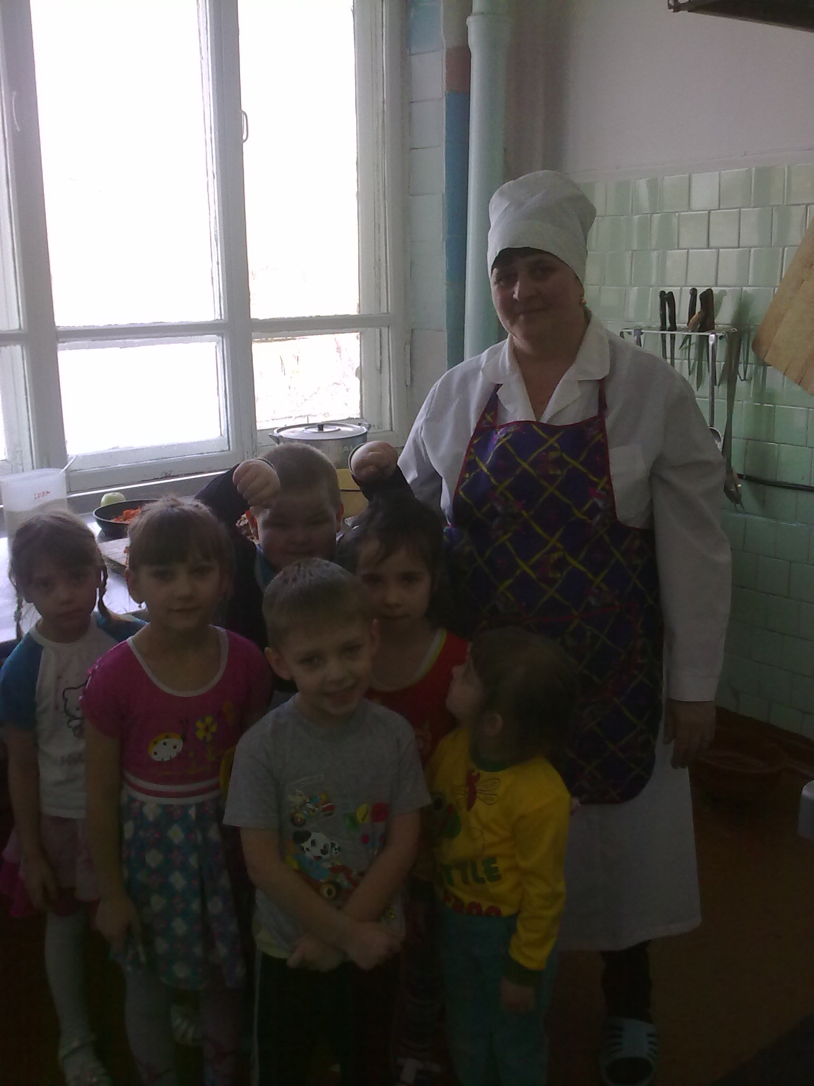

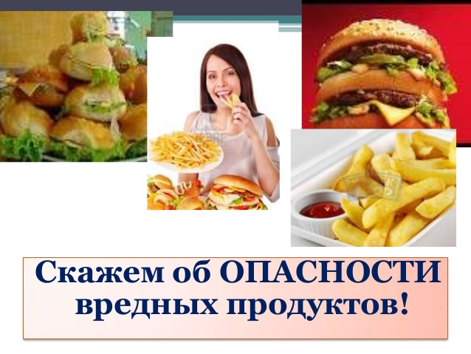

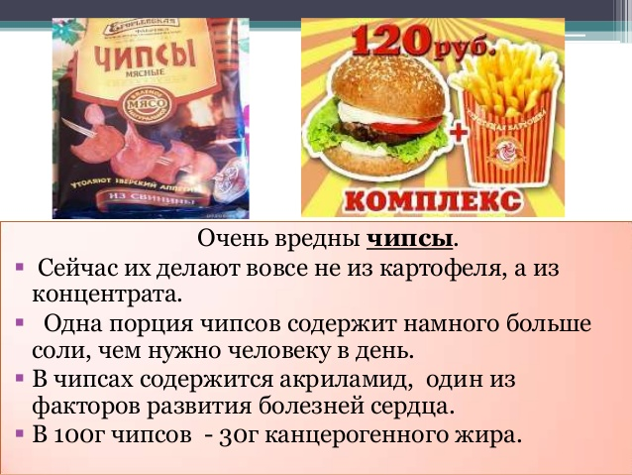

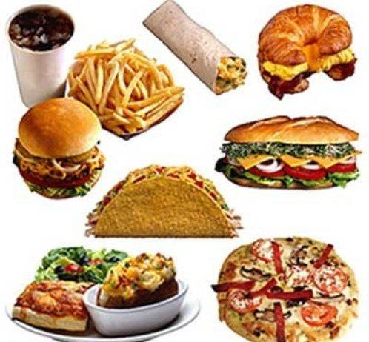

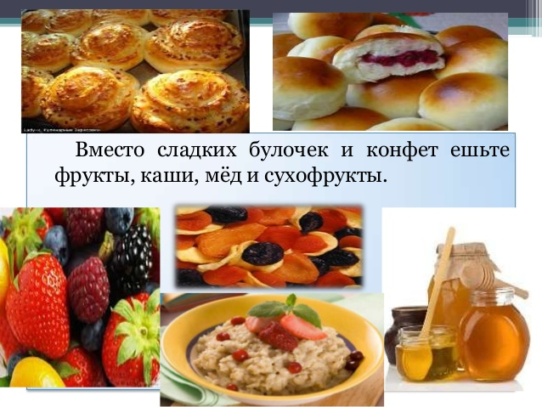

«Человеку нужно есть,
Чтобы встать и чтобы сесть.
Чтобы прыгать, кувыркаться,
Песни петь, дружить, смеяться,
Чтоб расти и развиваться
И при этом не болеть,
Нужно правильно питаться
С самых юных лет уметь».

